ГБОУ ВПО «Красноярский государственный медицинский университет им. проф. В.Ф. Войно-Ясенецкого» Министерства здравоохранения РФ.
Кафедра поликлинической педиатрии и пропедевтики детских болезней с курсом ПО.

Зав кафедрой: Галактионова Марина Юрьевна
Преподаватель: Гордиец Анастасия Викторовна

Научно-исследовательская работа:
«Особенности питания беременной женщины».

Выполнила: студентка 304 группы
Специальность Стоматология
Моисеева Татьяна

Красноярск 2016
Питание беременной женщины.

Питание женщины во время беременности призвано обеспечить правильное течение, благоприятной исход беременности и поддерживать оптимальное состояние здоровья женщины, тем самым способствовать нормальному формированию, росту и развитию плода.
Неправильное питание в период беременности наряду с другими причинами может привести к тяжелым последствиям — выкидышу, преждевременным родам, рождению ребенка с различными внутриутробными дефектами, отставанию в физическом и нервно-психическом развитии.
Дефицит отдельных макро- и микронутриентов во внутриутробном периоде влияет не только на формирование плода, но и отрицательно сказывается на дальнейшем состоянии здоровья ребенка и является фактором риска развития целого ряда заболеваний в зрелом возрасте.
В последние годы большое внимание уделяется достаточному поступлению цинка в период беременности. В экспериментальных исследованиях при его дефиците выявлен выраженный тератогенный эффект: аномалии развития мозга, расщелина верхней челюсти, аномалии развития сердца, легких, мочеполовой системы. Дефицит
цинка оказывает влияние на развитие эмбриона и плода посредством нескольких механизмов, включающих снижение клеточной пролиферации, снижение синтеза белка, увеличение активности свободно-радикальных процессов, клеточного апоптоза.
Дефицит цинка у беременной женщины сопровождается снижением иммунного ответа, повышенной заболеваемостью, увеличивает частоту осложнений беременности и рецидивов хронических заболеваний.
Недостаточная обеспеченность железом беременных женщин увеличивает риск преждевременных родов. Дефицит железа отрицательно влияет на иммунный ответ и увеличивает риск инфекции; при этом снижается активность фагоцитов и нейтрофилов и уменьшается бактерицидное действие клеток киллеров (NK).
Следует отметить, что помимо железа иммунный ответ определяют и другие эссенциальные микроэлементы и их дефицит также предрасполагает к развитию инфекционных заболеваний.
Таким образом, обеспечение беременных женщин адекватным количеством всех эссенциальных микронутриентов играет важную роль в нормальном течении беременности, предупреждении преждевременных родов и благоприятном нутритивном статусе новорожденного ребенка.
Однако опасен не только дефицит, но и избыточное потребление некоторых микронутриентов, особенно витамина А, отличающеюся токсичностью в больших дозах.
Питание женщины во время беременности должно быть полноценным и разнообразным, полностью соотвстствуя физиологическим потребностям в пищевых веществах и энергии как самой женщины, так и растущего плода с учетом срока гестации. Рекомендуется сохранение пищевых стереотипов, сформированных у женщин до наступления беременности (если питание женщины
было достаточно адекватным). Все это будет способствовать обеспечению комфортного самочувствия, хорошего настроения и высокой активности беременной женщины.
В первом триместре беременности, когда плод еще невелик, а женщина продолжает вести обычный образ жизни, потребности в основных пищевых веществах и энергии существенно не меняются и соответствуют рекомендуемым физиологическим нормам для женщин детородного возраста. Во втором и третьем триместре беременности, когда плод достигает больших размеров, для его нормального развития, а также для роста плаценты, матки, грудных желез требуется дополнительное количество энергии, белка, кальция, железа, витаминов. Для адекватной моторной активности кишечника необходимо дополнительное поступление пищевых волокон.
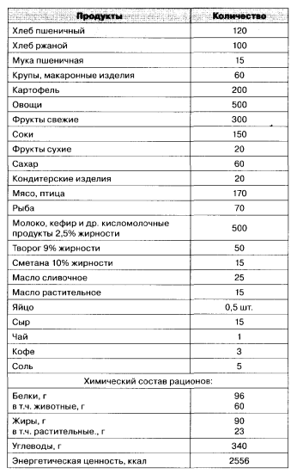
Указанные количества пищевых веществ и энергии в основном обеспечиваются соответствующим набором продуктов.
Учитывая высокую потребность беременных женщин в витаминах и тот факт, что их содержание в натуральных продуктах недостаточно, особенно в зимне-весенний период, целесообразно назначать витаминно-минеральные комплексы, предназначенные для
беременных женщин или специализированные обогащенные продукты.
С этой целью могут использоваться «Витрум пренатал/форте», «Мадонна» в гранулах, «Матерна», «Мультитабс перинатал», «Компливит Мама», «Прегнавит», «Теравит», «Элевит Пронаталь» и др., которые рекомендуется принимать в течение беременности курсами. Подбор осуществляется индивидуально. При выборе поливитаминного препарата следует обращать внимание на содержание отдельных составляющих и их концентраций. Так, некоторые препараты не содержат йода, а концентрация железа может отличаться в 4 раза. При повышенном содержании витамина А (от 300 до 500% суточной нормы) продолжительность курса должна быть ограничена.
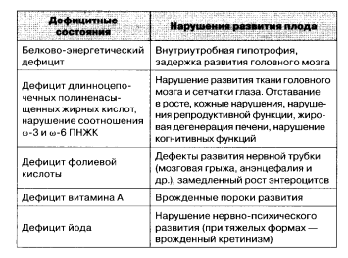
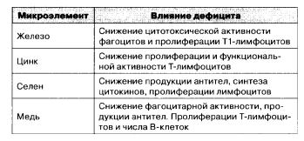
Однако предпочтение следует отдавать специализированным продуктам, обогащенным витаминами и минеральными веществам. Умеренный уровень внесения витаминов и минеральных веществ (30% суточной потребности) позволяет использование таких продуктов на протяжении всего периода лактации. Особо нуждаются в назначении продуктов данной группы беременные женщины с недостаточным и нерациональным питанием, страдающие хроническими заболеваниями, анемией, а также при наличии тяжелых гестозов, многоплодной беременности.
